Facultatea de Matematică și Informatică
Universitatea București

Proiect Metode Dezvoltare Software

Software Marketplace
-Funcționalitățile-

Profesor Coordonator: Proiect realizat de:
Pal Alexandra Paula
Stan Fedora Bianca
Trăilă Alexandra Cristiana
grupa 233

Conținut
1.Funcționalitățile 3
1.1. Limbaj Natural 3
1.2 Use Case – Diagrama cazurilor de utilizare 5

1.Funcționalitățile
1.1. Limbaj Natural
Se va realiza un portal de tip Marketplace pentru software.
Aceast va fi format dintr-o bază de date cu programele, utilizatorii și alte tabele, in functie de nevoi și o interfață web, eventual va permite si vânzarea de programe complet realizate prin licitație.
- Baza de date va retine obligatoriu:
  - despre program: numele, cumparatorul, realizatorii, specificațiile,tipul de licență (BSD, GPL,CDDL etc), prețul licitat
  - despre utilizatori: numele contului, parola, numele real, CNP,adresa
si in functie de categorie:
    - pentru cumparatori: programe cumparate pana acum,suma totala cheltuita, rating;
    - pentru analisti, proiectanti, programatori, testeri: adresa web, programe cumparate pana acum,suma totala castigata pana acum, rating;
    - pentru administratori: doar cele de baza
- Interfața web va oferi:
  - Creare cont
  - Logare in cont
Dupa logare:
  - Actualizare Cont
  - Eliminare cont – se verifica daca nu are proiecte în derulare
  - Browse licitații, programe, utilizatori
  - Search dupa mai multe criterii, pentru licitații, categorii de useri, programe
  - View ce proiecte si licitații are in derulare
  - Comanda prin e-mail
  - Help prin e-mail
  - Forum de discutii
  - Talk – schimb de mesaje cu unul sau mai multi din utilizatorii online, afisati organizat
  - Administratorul: poate face operațiile de administrare - ban-eaza cumparatorii care au participat cu un alt cont la licitația propriului program sau pe cei cu cont clonat
  - Cumparatorul: solicita program folosind formulare, accepta bid, face plata
  - Analistul:
-creaza documentul cu descrierea exacta a cerintelor pe baza descrierilor cumparatorului. Documentul descrie ce face programul, completand un formular și atașând fișierele necesare,
-licitează petru un anumit program, cerând un anumit preț
-rating, la finalul proiectului
  - Proiectantul:
-creaza proiectul software, pe baza specificațiilor analistului, prin acelasi procedeu ca si analistul,
-licitează petru un anumit program, cerând un anumit preț
-rating, la finalul proiectului
  - Programatorul:
creaza codul programului pe baza specificațiilor analistului,prin acelasi procedeu ca si analistul,
-licitează petru un anumit program, cerând un anumit preț
-rating, la finalul proiectului
  - Testerul:
-testeaza si/sau analizeaza programul dezvoltat furnizand rapoarte de bug-uri programatorului si/sau recenzia programului cumparatorului, prin acelasi procedeu ca si analistul,

-licitează petru un anumit program, cerând un anumit preț
-rating, la finalul proiectului
- Procesul prin care se desfasoara o tranzacție este:
Cumpărătorul solicită programul, cu ajutorul unor formulare care permit actualizarea tuturor aspectelor legate de program in baza de date. Pe baza acestor informații programul este supus unei licitații, unde se va decide pe baza bid-urilor, de catre cumparatorul le accepta. Dupa, programul intra mai intai in faza de specificare, realizata de analist pe baza cerintelor cumparatorului, apoi in faza de proiectare, realizata de proiectant pe baza documentului analistului, apoi in faza de dezvoltare, realizata de programator pe baza documentului proiectantului si faza de testare, unde testerul verifica programul furnizand rapoarte bug programatorului si tot de catre tester faza de analiza, unde se ofera recenzia programului cumparatorului. Cumparatorul livreaza banii site-ului dupa faza acceptarii bid-urilor si acestia vor ajunge la program cand e operational. La finalul realizarii programului, cei implicati in proiect se pot evalua unii pe ceilalti, acestea afectand rating-ul fiecaruia.

1.2 Use Case – Diagrama cazurilor de utilizare
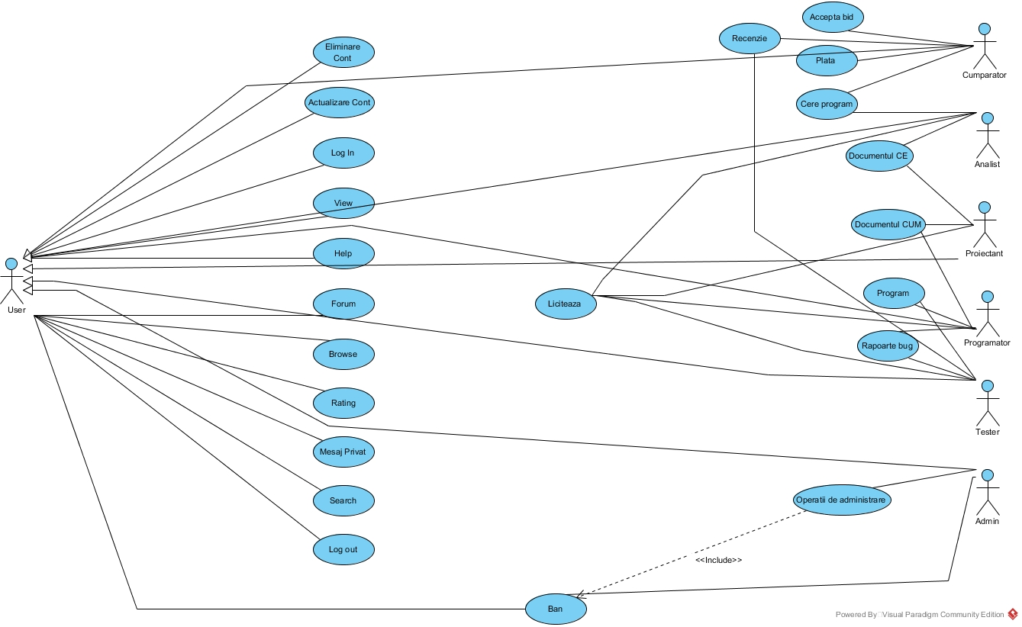
Notații: Documentul CE – documentul realizat de analist pe baza cerințelor cumpărătorului

1.3 Diagrama de clase
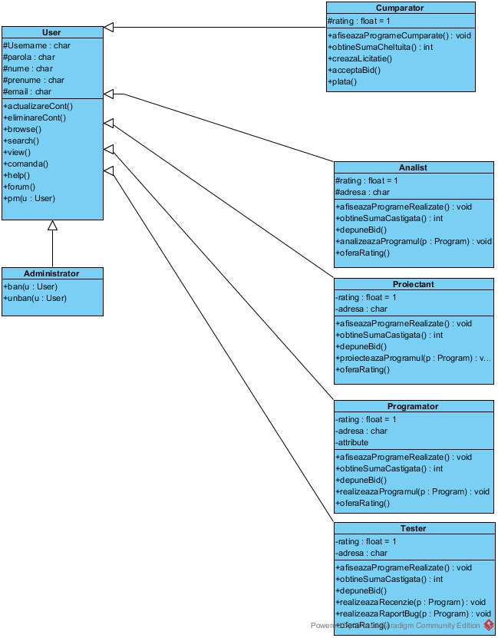

1.4 Diagrame de stări

1.5 Diagrame de secvențe

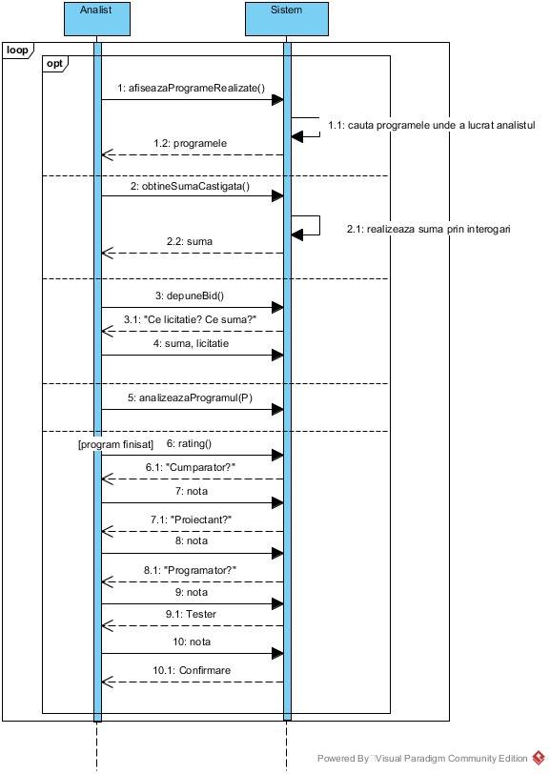
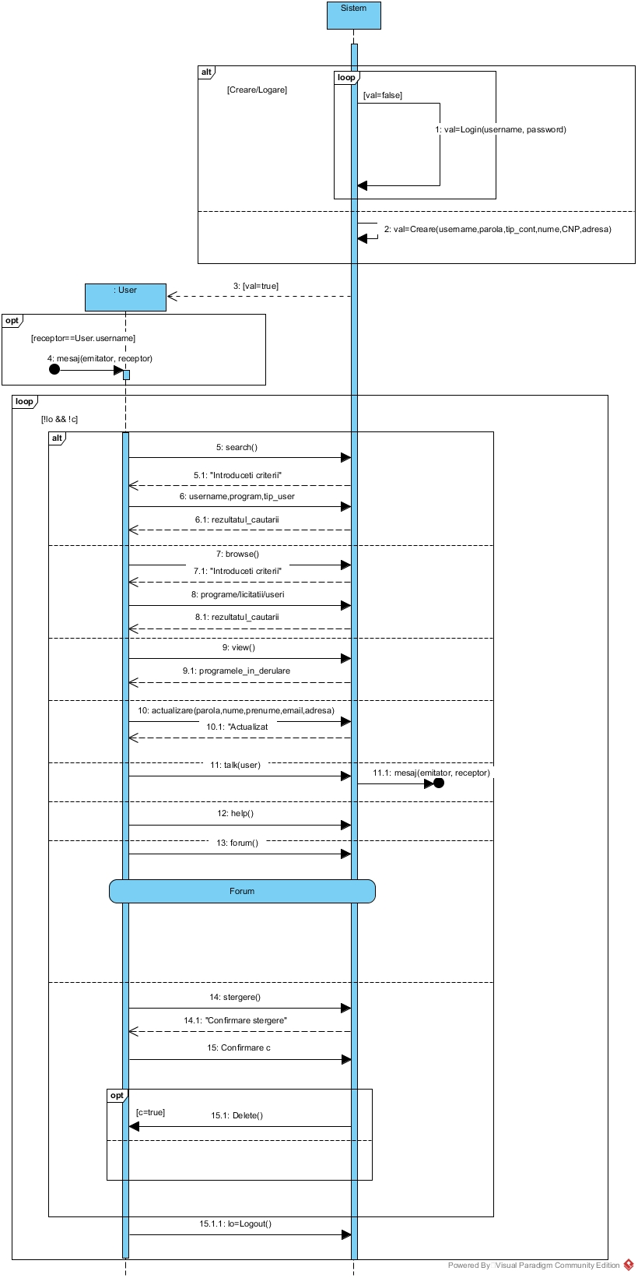
1.6 Limbajul Z

